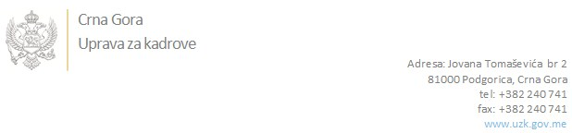

Br: 02/1-100/20-5411/4 29. oktobar 2020. godine

U skladu sa članom 47 Zakona o državnim službenicima i namještenicima ("Službeni list CG", br. 2/18 i 34/19), a na osnovu Izvještaja o provjeri kandidata od 02/1-100/20-5411/2 od 29.10.2020. godine, Uprava za kadrove utvrdila je

**LISTU ZA IZBOR KANDIDATA**

Po javnom oglasu br. 02/1-100/20-4249/2, objavljenom 16.09.2020. godine, za potrebe **Uprava za imovinu**, za radna mjesta:

**1. Samostalni/a savjetnik/ica III, Služba za javne nabavke**  - Izvršilaca: 1, na neodređeno vrijeme, - VII1 nivo kvalifikacije obrazovanja, Fakultet iz oblasti društvenih nauka - pravo ili ekonomija:

**ELVIR KEROVIĆ - ostvareni broj bodova 19.70**

**2. Viši/a savjetnik/ca III, Sektor za vođenje registra nepokretnosti, evidenciju pokretnih stvari i poslove za pripremu podataka za uknjižbu državne imovine ,Odsjek za vođenje Registra nepokretnosti i evidencije pokretnih stvari**  - Izvršilaca: 2, na neodređeno vrijeme, - VII1 nivo kvalifikacije obrazovanja, Fakultet iz oblasti društvenih nauka - ekonomija:

**IVANA PEJOVIĆ - ostvareni broj bodova 18.30**

**MARKO RADETIĆ - ostvareni broj bodova 17.60**

Odluka o izboru kandidata donosi se u skladu sa članom 48 Zakona o državnim službenicima i namještenicima ("Službeni list CG", br. 2/18 i 34/19), i dostavlja Upravi za kadrove najkasnije u roku od deset dana od dana prijema liste za izbor kandidata.

**Svetlana Vuković**

**D I R E K T O R I C A**

Dostavljeno:

- Upravi za imovinu

- a/a